PPE
TP
Numéro 2
Mickael MUHEL / Claire PINARD
01/10/2013

Table des matières
Création d'une application de gestion d'un club de foot 3
Mise en forme 3
VBA 6
2.1.1 La Fonction Bonjour 6
3.1 Le cas Color_poussin 7
4. Une macro pour donner l'heure 8
5. Une Fonction pour compter 8
6 Quelques petits problèmes 9

Création d'une application de gestion d'un club de foot

Mise en forme
- Réponse : Pour la mise en forme du document on change les couleurs, la police d'écriture, et la taille des lignes/colonnes.
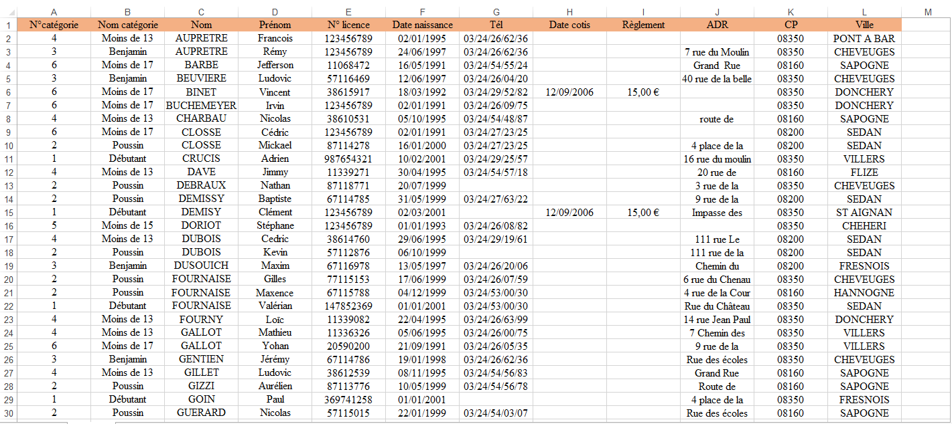
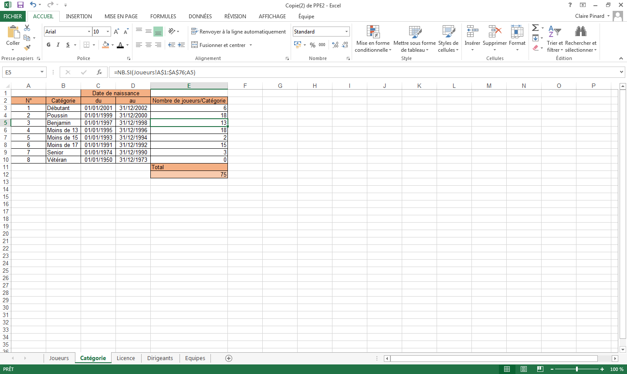
- On créé une nouvelle feuille pour construire le tableau demandé.

- Pour insérer des colonnes, il suffit de faire un clic droit sur la feuille, puis de cliquer sur Insérer, et Colonne entière.
Pour remplir la colonne N° Catégorie, on a utilisé la formule :
=SI(ET(Catégorie!C$3<=Joueurs!F2;Joueurs!F2<=Catégorie!D$3);Catégorie!A$3;SI(ET(Catégorie!C$4<=Joueurs!F2;Joueurs!F2<=Catégorie!D$4);Catégorie!A$4;SI(ET(Catégorie!C$5<=Joueurs!F2;Joueurs!F2<=Catégorie!D$5);Catégorie!A$5;SI(ET(Catégorie!C$6<=Joueurs!F2;Joueurs!F2<=Catégorie!D$6);Catégorie!A$6;SI(ET(Catégorie!C$7<=Joueurs!F2;Joueurs!F2<=Catégorie!D$7);Catégorie!A$7;SI(ET(Catégorie!C$8<=Joueurs!F2;Joueurs!F2<=Catégorie!D$8);Catégorie!A$8;SI(ET(Catégorie!C$9<=Joueurs!F2;Joueurs!F2<=Catégorie!D$9);Catégorie!A$9;SI(ET(Catégorie!C$10<=Joueurs!F2;Joueurs!F2<=Catégorie!D$10);Catégorie!A$10;Catégorie!A$11))))))))
Et pour la colonne Nom catégorie,on utilise la formule :
=RECHERCHEV(Joueurs!A2;Catégorie!A$2:D$10;2;VRAI)
4.
Pour avoir le nombre de licenciés par catégorie, on utilise la formule :
=NB.SI(Joueurs!A$1:$A$76;A3)

Pour trouver le nombre total de joueurs, on fait :
=SOMME(E3:E10) dans la page Catégorie.
5.
Pour trouver le récapitulatif des différents montants, il faut d'abord calculer la somme totale encaissée, avec la formule :
=SOMME(D6:D13)
On cherche ensuite le reste à encaisser, avec la formule : =SOMME(E6:E13)
Pour le total dût par catégorie, on utilisera la formule : =G$2*Catégorie!E3
Pour le total versé : =SOMME.SI(Joueurs!A1:A76;A6;Joueurs!I1:I76)
Et pour trouver le solde, on fait la différence entre le total dût et le total versé : =C6-D6
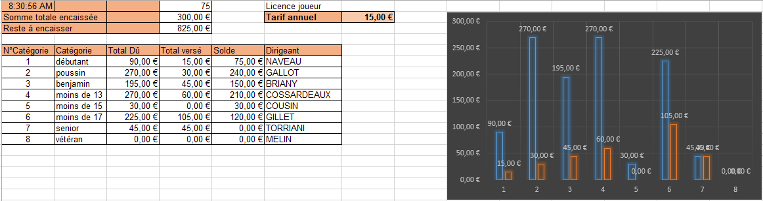

6 .
Voici donc le Tableau créer
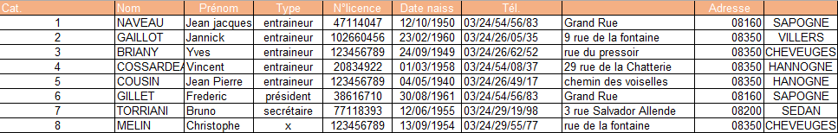
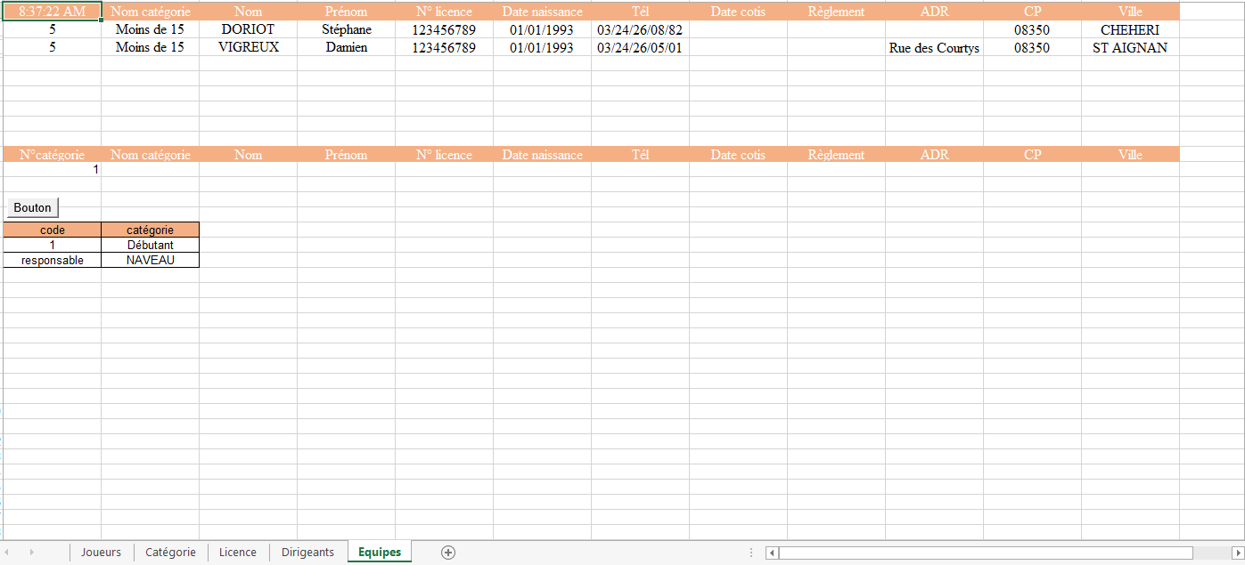
7. Voici donc le Tableau créer

VBA

2.1.1 La Fonction Bonjour
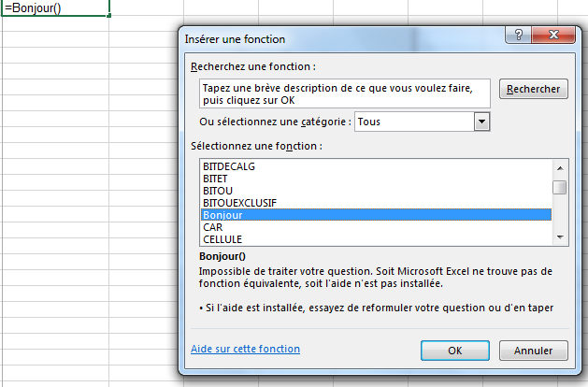
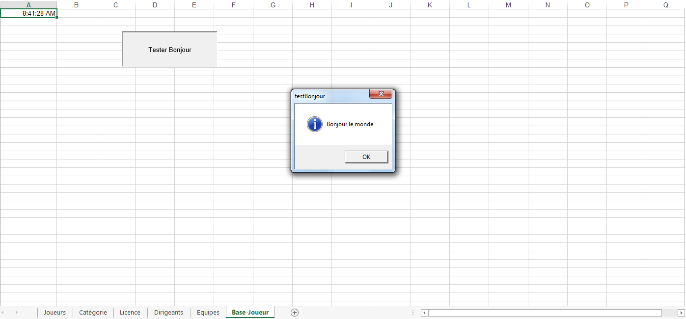
2.2.1 procédure testBonjour (affectation de la procédure)

3.1 Le cas Color_poussin
(dans ce cas nous avons relevez qui il y avait une erreur au niveau des date de naissance des poussins ont il sont compris entre 1999 et 2000 )
Algo :
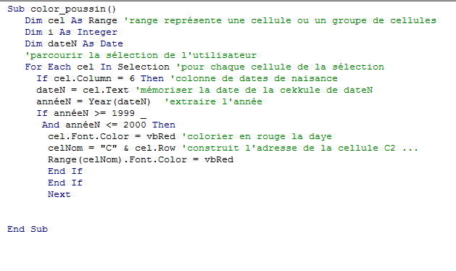
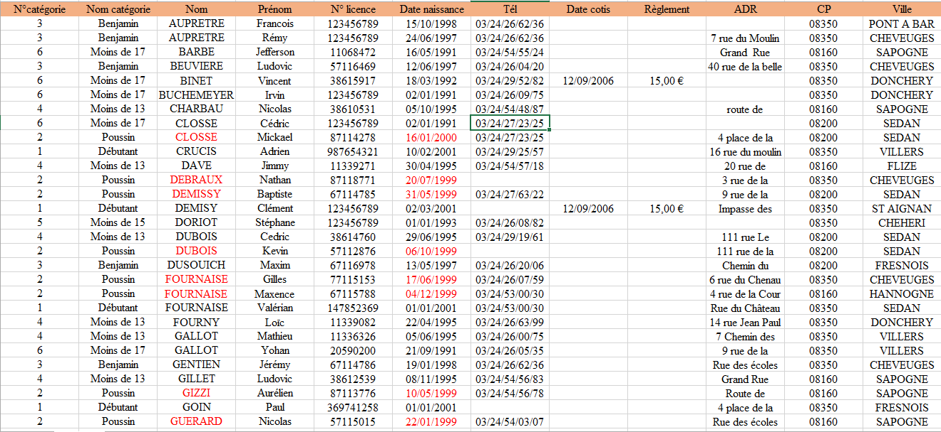
Jeu d’essais sur le document Exel :

4. Une macro pour donner l'heure
Algo
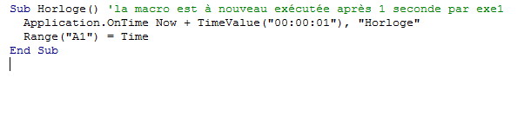
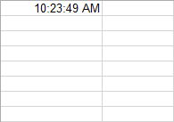
Jeu d’essais :

5. Une Fonction pour compter
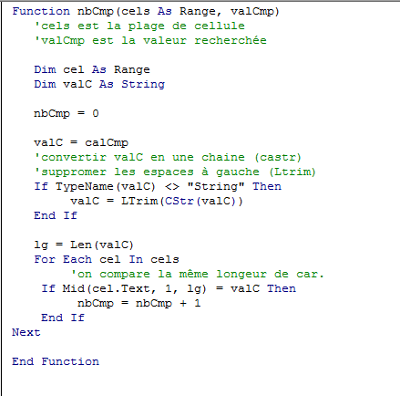

6 Quelques petits problèmes
6.1
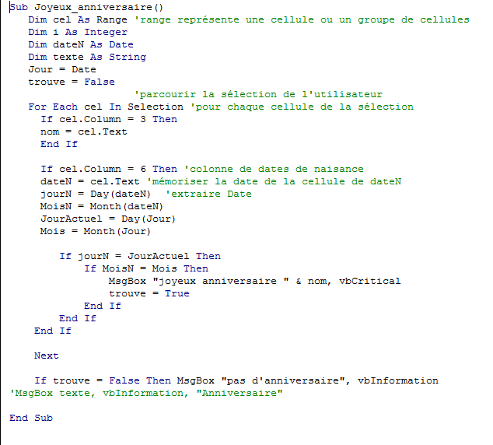

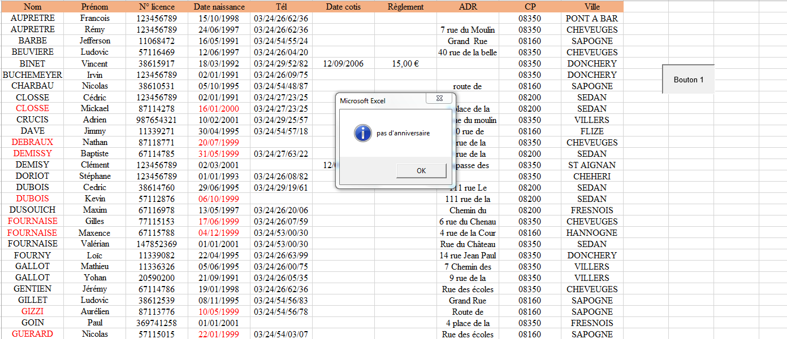

6.2
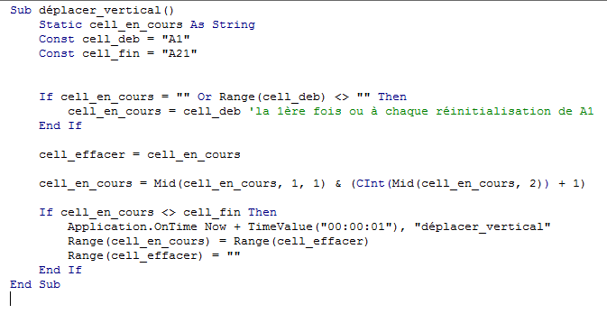
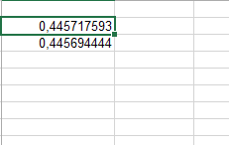

6.4
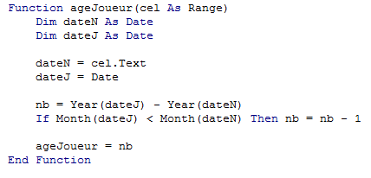

6.5


